Конспект урока по теме: «Куда ходят люди за покупками».
Автор урока | Захарова Елена Степановна
Должность | Учитель английского языка
Образовательное учреждение | Муниципальное бюджетное общеобразовательное учреждение средняя общеобразовательная школа № 4 городского поселения «Рабочий поселок Ванино» Ванинского муниципального района Хабаровского края
Край | Хабаровский
Город/поселение | Поселок Ванино
Предмет | Английский язык
Класс | 6А класс (класс в количестве 20 человек, на группы не делится)
Продолжительность урока | 45 минут
Методическая информация
Тип урока | Комбинированный урок.
Тема урока | Куда ходят люди за покупками.
Автор учебника | В,П.Кузовлев, Н.М.Лапа, Э.Ш.Перегудова
Классификация урока | Данный урок является первым в серии уроков (всего 13) по теме «Магазины и покупки».  На данном уроке формируются лексико-грамматические навыки. На последующих уроках полученные знания помогут учащимся вести диалог и монолог в рамках заданной учебной ситуации, а также выполнить тест по итогам пройденного материала и подготовиться к уроку-игре «В магазине сувениров».
Цель урока | Создать условия для формирования лексических навыков говорения по данной теме через выполнение упражнений с использованием индивидуальной и парной работы.
Задачи урока | Учебные:  1.Познакомить с новым лексическим материалом по теме «Магазины и покупки»;  2.Совершенствовать умение извлекать специфическую информацию;  3.Научить применять новые лексические единицы в простых предложениях.  Развивающие:  Содействовать: 1.Развитию навыков монологической речи;  2.Развитию способности к логическому изложению, к переключению внимания в упражнениях в разных видах речевой деятельности (аудирование, говорение);  3.Развитию рефлексии деятельности.  Воспитательные:  1.Воспитание коммуникативно-речевого такта, коммуникабельности в общении со сверстниками.
Задачи для учащихся | 1.Запомнить лексические единицы по теме «Магазины и покупки»;  2. Совершенствовать умение воспринимать информацию на слух;  3.Научиться употреблять новые лексические единицы в речи.
Знания, умения, навыки и качества, которые актуализируют/приобретут/закрепят ученики в ходе урока. | В ходе урока учащиеся  Актуализируют:  -лексические единицы по теме «Магазины и покупки», усвоенные в 5 классе.  Усвоят:  - лексические единицы по теме «Магазины и покупки».  Приобретут:  - умение оперировать полученными знаниями в соответствии с коммуникативной задачей.
Формирование УУД | Личностные:  -развитие самооценки, мотивации учения;  -проявление помощи в конкретных ситуациях;  -умение строить свое высказывание в соответствии с поставленной коммуникативной задачей и в соответствии с грамматическими и синтаксическими нормами языка;  -проявление в конкретных ситуациях доброжелательности, помощи одноклассникам.  Регулятивные:  -соотнести результат своей деятельности с эталоном;  -определение и формулирование цели деятельности;  -оценивание правильности выполнения учебной задачи;  -предупреждение утомляемости;  -мобилизация сил, энергии;  -анализ эмоционального состояния, полученного от деятельности;  -оценивание своих результатов.  Познавательные:  - решение проблем творческого характера;  -выделение и фиксирование нужной информации;  -умение работать с прочитанным текстом;  -формулирование темы урока;  -контролирование результата своей деятельности;  -определение познавательной цели, информационный поиск, структурирование знаний;  - формирование навыков самостоятельной работы;  -воспроизведение по памяти информации, которая необходима для решения учебной задачи.  Коммуникативные:  -умение с достаточно полнотой и точностью выражать свои мысли в соответствии с задачами и условиями коммуникации;  -использование правил общения в конкретной учебной ситуации;  -умение слушать одноклассников, проявление интереса к другим работам.
Формирование ключевых компетенций | Коммуникативная:  -развитие умения взаимодействовать с учителем и одноклассниками;  -строить взаимоотношение с окружающими, несмотря на свое настроение;  -умение работать парами.  Учебно-познавательная:  -умение сформулировать тему урока;  -умение самостоятельно выделить и сформулировать познавательную цель;  -формирование умения самостоятельно оценить правильность выполнения учебной задачи;  -умение самостоятельно планировать свою деятельность;  -умение критически оценивать свою работу.  -формирование умения отбирать необходимую информацию, умения передавать и выделять необходимую информацию.  Социальная:  -умение вести диалог.  Информационная:  -формирование умения отбирать необходимую информацию;  -формирование умения поиска и выделения необходимой информации.
Учебный материал, подлежащий усвоению, актуализации, закреплению. | Лексические единицы по теме «Магазины и покупки».
Используемые технологии | -Технология модерации;  -Коммуникативная методика обучения английскому языку;  -Информационно-коммуникационные технологии.
Необходимое оборудование. | Компьютер, интерактивная доска, мультимедийный проектор, презентация, выполненная в программе Smart Notebook, комплект раздаточного материала.

Фаза урока | Этап урока | Метод | Цели и задачи метода | Деятельность на уроке | УУД, которые формируются при использовании данного активного метода обучения | Ключевые компетентности, которые формируются при использовании данного активного метода обучения
Фаза 1 «Начало урока» | Инициация. | «Фронтальный» | Цель: Настрой на позитив | T.: Good morning, children! I'm glad to see you.  Let’s start our English lesson. Sit down, please. How are you?  Р.: Fine!  Great! Cool!...  (Дети сообщают друг другу о своём настроении.) | Коммуникативные:  Использование правил общения в конкретной учебной ситуации. | Коммуникативная:  Развитие умения взаимодействовать с учителем и одноклассниками.
Фаза 2 «Работа над темой» | Погружение в тему. | «Угадай-ка тему» | Цель: Определить тему урока. | T: Look at the board, watch the cartoon and listen to the song. Try to guess the theme of our lesson.  (Учащиеся смотрят небольшой фрагмент мультфильма и прослушивают песню на английском языке).  T: Today we are going to learn many words connected with our topic «Shops», know interesting information about small shops in the past in Great Britain and try to speak about your favourite shop.  How do you think what knowledge help us to do it?  P: words…  (Учащиеся самостоятельно определяют тему урока и называют, что им необходимо знать, чтобы достичь цели) | Познавательные:  Формулирование темы урока. | Учебно-познавательная:  Умение сформулировать тему урока.
Фаза 2 «Работа над темой» | Формирование ожиданий обучающихся | «Крылья и зубы» | Цель: в игровой форме выяснить ожидания и опасения учащихся.  Задачи:  1)научить взвешенно относиться к оценке своих возможностей при выборе цели;  2) создать условия для осуществления принципа визуализации процесса и  мониторинга собственной деятельности каждым его участником. | T: you know when we begin a new work we always wait for something and we are always afraid of something. Agree? Imagine: these birds are your waiting; the crocodiles are your fears.  (Учащиеся самостоятельно записывают свои ожидания и опасения и прикрепляют птичек и крокодилов на магнитную доску). | Личностные:  Развитие самооценки, мотивации учения.  Регулятивные:  Определение и формулирование цели деятельности. | Учебно-  познавательная:  Умение самостоятельно выделить и сформулировать познавательную цель.
Фаза 2 «Работа над темой» | Интерактивная лекция | «Инфо-знайка»  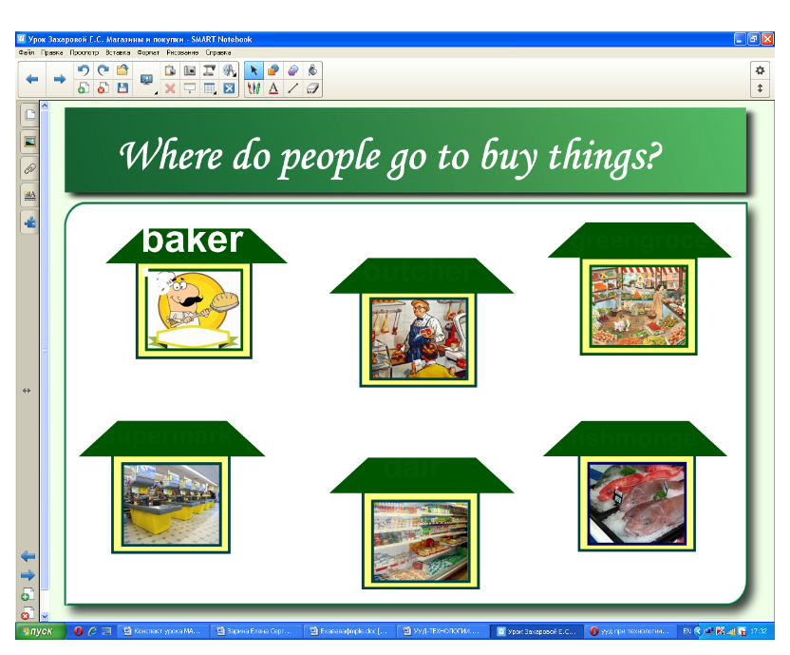  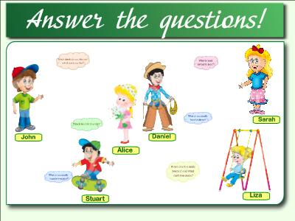  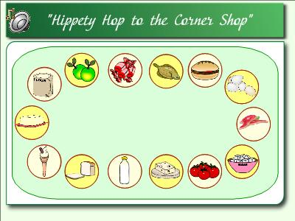  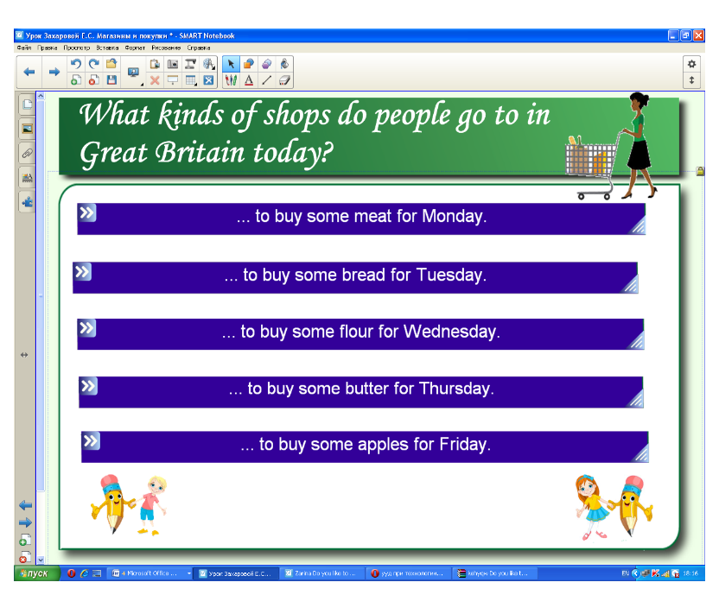 | Цель: семантизировать новые лексические единицы.  Задачи:  1)активизировать лексику по теме «Магазины и покупки»;  2) создать условия для самостоятельной работы над лексикой.  Цель: помочь учащимся систематизировать свои знания по теме.  Задачи:  1)активизировать лексику по теме «Магазины и покупки» в речи учащихся, изученную в 5 классе.  Цель: семантизировать новые лексические единицы.  Задачи:  активизировать лексику по теме «Магазины и покупки»; | 1.Read the text Ex.1 p.66. Answer the question: What kind of shops were they?  2. Look at the pictures and name the shops.  (Учащиеся читают текст и стараются догадаться о названии магазина. Учитель предъявляет лексику по теме. При нажатии на крышу каждого магазина появляется название этого магазина. Учитель задает дополнительные вопросы для проверки понимания прочитанного текста).  T: We are going to speak about shops.  Look at the blackboard; imagine, please, that you are John, Alice and Liza… Ask your classmates questions.  (Работа в паре. Один участник пары задает вопрос, а второй участник отвечает на него).  3.Listen to the song and guess what kind of shops do the people go today?  (Сначала учащиеся слушают песню без опоры на текст.  Учитель ставит перед учениками задачу: после первого прослушивания назвать магазины, о которых шла речь в песне.  T: Listen to the text again and name the products.  После второго прослушивания учащимся нужно назвать те продукты, которые были упомянуты в песне.  Учащиеся прослушивают песню.  После первого прослушивания учащиеся называют магазины, которые услышали в песне.  Во время второго прослушивания учащиеся делают заметки, какие продукты питания упомянуты в песне.  Ученик называет продукт, нажимает на соответствующее изображение на доске. Картинка исчезает и появляется ответ – верно ли выбран продукт).  (Ученики выполняют упражнение письменно в AB Ex.1 p.53.  (Ученики находят названия магазинов в “Word Box” и вписывают в подходящие предложения).  T: Check your answers.  (Проверка осуществляется у доски.  На фиолетовом фоне дается предложение, которое нужно дополнить, при нажатии на него предложение переворачивается и появляется правильный вариант).  Read and replace the underlined words with those from Ex. 2.1) to make up the song.  (Учащиеся читают первый куплет песни.  Учащимся нужно заменить выделенное словосочетание подходящими словосочетаниями).  T: Compose your own song. | Познавательные:  Выделение и фиксирование нужной информации;  Умение работать с прочитанным текстом.  Познавательные:  Воспроизведение по памяти информации, которая необходима для решения учебной задачи.  Личностные: Проявление помощи в конкретных ситуациях.  Коммуникативные:  Умение с достаточно полнотой и точностью выражать свои мысли в соответствии с задачами и условиями коммуникации.  Регулятивные:  соотнести результат своей деятельности с эталоном.  Познавательные:  Воспроизведение по памяти информации, которая необходима для решения учебной задачи.  Регулятивные:  Оценивание правильности выполнения учебной задачи.  Познавательные:  Контролирование результата своей деятельности.  Познавательные:  Решение проблем творческого характера. | Информационные: формирование умения поиска и выделения необходимой информации.  Социальная:  Умение вести диалог.  Информационные: формирование умения поиска и выделения необходимой информации.  Учебно-познавательная:  Формирование умения самостоятельно оценить правильность выполнения учебной задачи.  Информационная:  Формирование умения отбирать необходимую информацию.
Фаза 2 «Работа над темой» | Разминка | «Физкультминутка» | Цель: создать условия для снятия эмоционального напряжения.  Задачи:  Вернуть всех участников в состояние эмоционального равновесия. | T: Are you tired? Let’s have a rest! | Регулятивные: Предупреждение утомляемости.  Мобилизация сил, энергии. | Коммуникативная:  Строить  взаимоотношение  с окружающими,  несмотря на свое настроение.
Фаза 2 «Работа над темой» | Проработка содержания темы | «Я-предприниматель» | Цель: организовать работу над темой в малых группах.  Задачи:  1) актуализировать имеющиеся знания лексики и грамматики;  2)применить полученные знания в конкретной речевой ситуации. | T: You have some cards and your task is: work in pairs to describe your favourite shop.  (Учащиеся разбиваются на пары и готовят небольшой рассказ о своем любимом магазине по предложенному плану).  -What is your favourite shop? Why?  -What can you buy in this shop? | личностные:  проявление в конкретных ситуациях доброжелательности, помощи одноклассникам. Познавательные: Определение познавательной цели, информационный поиск, структурирование знаний.  Коммуникативные:  Умение слушать одноклассников, проявление интереса к другим работам.  Личностные:  Умение строить свое высказывание в соответствии с поставленной коммуникативной задачей и в соответствии с грамматическими и синтаксическими нормами языка. | Информационная: Формирование умения отбирать необходимую информацию, умения передавать и выделять необходимую информацию.  Учебно – познавательная:  Умение самостоятельно планировать свою деятельность.  Коммуникативная:  Умение работать в парах.
Фаза 3 «Завершение урока» | Подведение итогов | «Крылья и зубы» | Цель: создать необходимые условия для получения обратной связи.  Задачи:  1.Сравнить планируемый и полученный результаты.  2.Дать возможность выразить степень удовлетворенности или неудовлетворенности от проделанной работы. | T: Thank you very much for your work. Remember your birds and crocodiles. Would you correct anything?  (учащиеся снова обращаются к своим птичкам и крокодилам, где они писали в начале занятия, чего они ждут и чего опасаются. Ученики подходят и снимают несбывшиеся страхи и нереализованные ожидания). | Регулятивные:  Анализ эмоционального состояния, полученного от деятельности.  Оценивание своих результатов. | Учебно-познавательная:  Умение критически оценивать  свою работу.
Фаза 3 «Завершение урока» | Домашнее задание |  | Цель: организовать продуктивную деятельность по материалам прошедшего урока.  Прогнозируемая цель для учителя: планомерная подготовка к уроку-игре «В магазине сувениров». | Well, children our time is up!  HW: describe your favourite shop. | Познавательные:  Формирование навыков самостоятельной работы. | Учебно познавательная:  Умение планировать и организовывать свою деятельность.

